- Giới thiệu mở đầu
----------------------
#include <Arduino.h>

int led = 11;

void setup(){
pinMode(led, OUTPUT);
}

void loop(){ -> CT chính
digitalWrite(led, HIGH);
delay(2000);
digitalWrite(led, LOW);
delay(2000);
}
----------------------------
- Phần đâu:
+ khai báo: kdl + tên = gtri;
việc gtri quyết định chân nào của A sẽ chạy.
+ vd: code:: int led = 13
-> chân 13 của A sẽ thực hiện chạy.

- Phần setup:
pinMode: quyết định ngõ vào h ra
(Ptu đc khai báo, RA/VÀO)
VD: pinMode(led, OUTPUT).
- Phần loop: CT chính
HIGH, LOW: DL mức cao h thấp (vd: đèn sáng h ko)

- ANALOG và DIGITAL:
- Tín hiệu digital nếu
+ Cao: 1
+ Thấp: 0;
+ Đọc tín hiệu = digitalRead() và chân từ 0 -> 13;
- Tín hiệu analog biến thiên từ 0 -> 1000 (có thể), đọc = analogRead() và chân từ A0
-> A5

ANALOG:

int an = A0; // cổng A0 đầu vào;
Serial.begin(9600);

- S.b: câu bắt đầu giao tiếp Ar vs mtinh, 9600 là của Ar UNO;
--> Câu này thường dùng để in gtri nào đó lên màn hình mt
- analogRead(): đọc gtri tín hiệu analog.
- Serial.print(): in ra màn hình ngay bên phải
- Serial.printfln(): in ra màn hình và nhảy xuống hàng
- analogWrite(led, n): điều chỉnh độ sáng của led theo n ( n <= 255).

- Cách đo nhiệt độ từ analog đầu vào:
+ Công thức tam suất:
nhietdo = (analog * 100) / 1023
+ Hàm map:
nhietdo = map(analog, 0, 1023, 0, 100).
--> Chỉ cần in KQ: Serial.print(nhietdo);

- GIỚI THIỆU VỀ MÀN HÌNH LCD:
+ VSS: chân âm, thường nối đất
+ VDD: chân dương, nối nguồn
+ VEE: nối biến trở, làm mờ, nét LCDA;
+ RW: nối đất
+ Còn lại nối chân Arduino

- Chi tiết về LCD:
+ Thư viện: #include <LiquidCrystal.h>
+ Khai báo chân đấu: LiquidCrystal lcd(12, 11, 7, 6, 5, 4);
<=> RS,EN, D0->47
--> Tuoưng tự như khai báo biến (vd: int led = 13;)
+ Khai báo LCD đc sử dụng: lcd.begin(16,2); // ở setup
+ Chi tiết phân bố màn hình 16x2
0 1 2 3 4 5 6 7 8 9 10 11 12 13 14 15
 | XX  D | E | P |  | Z | A | I
0
1
--> tối đa in 16 ký tự (chữ cái)
+ Muốn in
--> void loop(){
lcd.setCursor(1,0); // vị trí 1, hàng 0
lcd.pint(“Dep zai”);
}

VD: Cho chữ chạy trên lcd:
-> Sử dụng vòng lặp:
+ Phải qua trái: n: số lượng kí tự. (vd: LAP-TRINH-ARUDINO: n = 17)
For(i = 15 ; i >= -n ; i--){
Lcd.setCusor(i, 0);
Lcd.print(“”);
Delay();
Lcd.clear();
}
+ Trái qua phải:
For(i = -n ; i <= 15 ; i++)

- Đọc t0 và độ ẩm bởi DHT11
+ Thư viện: DHT.h
+ Cố định chân thu tín hiệu từ DHT:
Vd: const int PINDHT = A0; // PINDHT: tên riêng
+ Xác định loại DHT đang sử dụng (loại 11 hoặc ,...)
Vd: const int DHTTYPE = DHT11; // DHTTYPE: tên riêng
+ Khai báo sử dụng:
DHT dht (PINDHT, DHTTYPE);
+ Khởi động trong setup:
dht.begin();
+ Hàm:
.) readHumidity(): đo độ ẩm. /// float Da = dht.readHumidity();
.) readTemperature(): đo nhiệt. /// float To = dht.readTeamperature();
++++ Code :

#include <LiquidCrystal.h>
#include <Wire.h>
#include <Arduino.h>
#include <DHT.h>

const int PINDHT = A0;
const int DHTTYPE = DHT11;

DHT dht (PINDHT, DHTTYPE);
LiquidCrystal lcd(12, 11, 7, 6, 5, 4);

void setup(){
lcd.begin(16, 2);
Serial.begin(9600);
dht.begin();
}

void loop(){
float Da = dht.readHumidity();
float To = dht.readTemperature();
lcd.setCursor(1, 0);
lcd.print("Do am: ");
lcd.setCursor(8, 0);
lcd.print(Da);
lcd.setCursor(1, 1);
lcd.print("Nhiet do: ");
lcd.setCursor(10, 1);
lcd.print(To);
}

- Cảm biến hồng ngoại:
+ Khai báo chân :
Int cb = 2;
+ Setup pinmode dạng input;
+ Sử dụng digitalRead để đọc tín hiệu (cb), nếu = HIGH --> ko có vật thể và ngc lại.

- Điều khiển động cơ Servo
- P1: khai báo:
#include<Servo.h>
Servo tên biến;
- P2: Setup:
+ Biến.attach(chân);
+ chân cắm này phải đc cắm ở Arduino và có dấu ~; (vd: chân 3, 5, 6, ..)
- P3: Loop:
Biến.write(độ); 0 < độ < 180;

-- Thứ tự dây:
+ dây nâu: GND
+ dây đỏ: 5V
+ dây vàng: arduino

- Điều khiển động cơ bằng driver L298:
+ Hai ngõ OUT1-2 và OUT3-4 dùng để điều khiển động cơ(Mỗi out là 1 động cơ);
+ Cụm xanh dưới:
12V: Cấp nguồn cho L298 | GND: đất | 5V: cấp nguồn cho động cơ
+ Cạnh đó là cụm
ENA | IN1 | IN2 | IN3 | IN4 | ENB
Chiều quay: ngc kim thuận kim ||
.) Tách ra ena->in1: đkhien 1 động cơ, in3->enb: đk 1 đc
+ Khi code Ar để đkhien, cần nối nguồn âm l298 vs âm Ar(gnd) vì chúng sử dụng 2 nguồn điện khác nhau
.) Tháo 1 bên EN(VD : ENA)
.) Cần 3 dây nối từ Ar nối lần lượt vào ENA, in1-2 và các chân Ar phải có dấu ~

- Code: analogWrite(a, b): nhằm tạo xung và điều khiển tốc độ
+ a: thiết bị
+ b: tốc độ ( <= 255)

int in1 = 7;
int in2 = 8;
int e = 9;

void setup(){
pinMode(in1, OUTPUT);
pinMode(in2, OUTPUT);
pinMode(e, OUTPUT);
}

void loop(){
digitalWrite(in1, HIGH);
digitalWrite(in2, LOW);
analogWrite(e, 255);
delay(5000);
digitalWrite(in1, LOW);
digitalWrite(in2, HIGH);
analogWrite(e, 255);
delay(5000);
}

- RGB MODULE: LED 7 MÀU:
- Khai báo:
+ Đặt ba biến tương ứng ba màu: xanh dương - đỏ - xanh lá:
Vd:
const int RED_PIN = 9; // led đỏ
const int GREEN_PIN = 10; // led xanh lá
const int BLUE_PIN = 11; // led xanh dương
+ Setup: Tất cả đều OUTPUT
+ Nguyên tắc phối màu:
.) Vàng: đ + xl
.) Tím: đ + xd;
.) Trắng: All;
- Muốn hiện màu thì dùng digitalWrite.

- Cảm biến âm thanh: ky-037:
- Gồm 4 chân, nguồn(+), đất(G) và chân analog(A0) và chân digital(D0)
--> Hai chân cuối dùng để đọc tín hiệu
- Đọc tín hiệu dùng analogread h analogwrite

- Ative buzzer và passive buzzer
- Chúng dùng để tạo âm thanh, code giống nhấp nháy đèn.
- Không cần thông qua điện trở
- Đầu dương: ana h digital (có kí hiệu rõ ràng).
- Đầu âm: đất
- Passive phức tạp hơn nên phần trên của active.

- Cảm biến siêu âm:
- Nguyên lý hoạt động: chân Trigo phát ra siêu âm và chân Echo thu âm phản xạ do Trigo phát ra. Dựa vào thời gian thu mà đo được khoảng cách.
- Các chân T (5 v OUTPUT) và E (6 v INPUT).

- Biến trở

: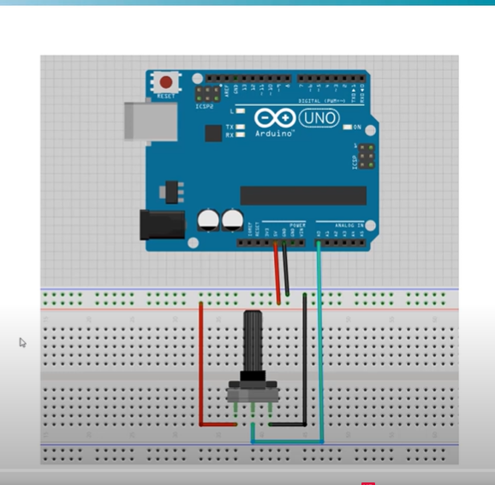

- Ma trận bàn phím 4x4
- Gồm 4 hàng(Row) 4 cột(Col),
R1, C1 | R1, C2 | R1, C3 | R1, C4
R2, C1 | R2, C2 | R2, C3 | R2, C4
R3, C1 | R3, C2 | R3, C3 | R3, C4
R4, C1 | R4, C2 | R4, C3 | R4, C4
- Thứ tự các chân:
+ C4 ---> C1
+ R1 ---> R4
- Khi ấn 1 nút, thì đồng thời hai chân tương ứng cột hàng sẽ hoạt động
- Khai báo hằng số cột, hàng:
+ const byte R = 4;
+ const byte C = 4; // mtr 4x4
- Khai báo mảng ký tự:
Vd:
+ char BKT[R][C] = {
{'0', '1', '2', '3'},
{'4', '5', '6', '7'},
{'8', '9', 'A', 'B'},
{'C', 'D', 'E', 'F'}
};
- Khai báo chân nối:
+ byte RP[R] = {5, 4, 3, 2); // R1 -> R4
+ byte CP[C] = {9, 8, 7, 6}; // C1 -> C4
-Khởi tạo:
Keypad cK = Keypad(makeKeypad(tên ma trận), Mtr ô cắm hàng, cột, số hàng, cột)

Vd: Keypad cK = Keypad(makeKeymap(BKT), RP, CP, R, C);

- Setup: S.B9600
+ LOOP:
+ char lo = cK.getkey();
--> Serial.print(lo);

- Cách nhập sơ qua xem file bt.

- Sơ lược về DS1302: module đo thời gian

- Gồm 5 chân:
+ VCC: 3-5V
+ GND
+ CLK: c8
+ DAT: c7
+ RST: c6
->Thường đc nối như v

- Khai báo:
ThreeWire Tên1(c4, c5, c2);
RtcDS1302<ThreeWire> Tên2(tên1);

- Joystick, nút điều khiển:
- Gồm 5 chân:
+ VRX: A0
+ VRY: A1
+ SW: 7

- Đối diện chân cắm là biến trở trục Oy, bên trên là biến trở trục Ox:

- Các nút trên đc khai báo ngoài, phần SETUP đc kbao là input, riêng nút SW cắm chấn digital là kbao INPUT_PULLUP để kích hoạt điện trở trong giúp nó ko nhiễu và ấn = 0 và ko ấn = 1;

- LED 7 ĐOẠN:

- Mắt hồng ngoại IR RECEIVER và REMOTE

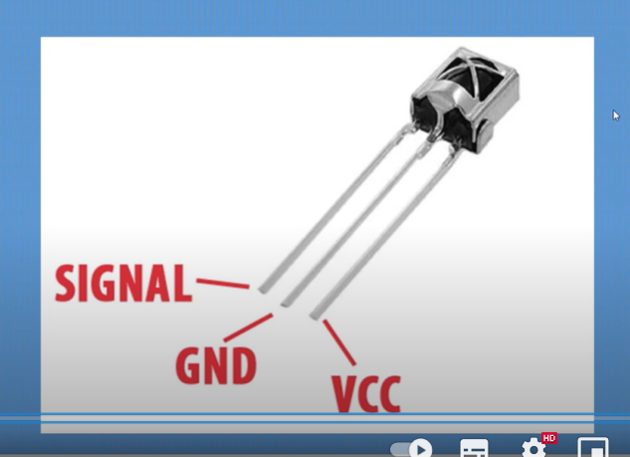

- Mỗi nút nhấn của remote đều có địa chỉ riêng:
+ 1: 077715200
+ 2: 3877175040
+ 3: 2707357440
+ 4: 4144561920
+ 5: 3810328320
+ 6: 2774204160
+ 7: 3175284480
+ 8: 2907897600
+ 9: 3041591040
+ 0: 3910598400
+ CH-: 3125149440
+ CH+: 3091726080
+ CH: 3108437760
+ K|K: 3141861120
+ |DD: 3208707840
+ +: 3927310080
+ -: 4161273600
+ EQ: 4127850240
+ (||: 3158572800
+ 100+: 3860463360
+ 200+: 4061003520

- IrReceiver.decode(): Ktra tín hiệu, thường trong if, else if
- int ____ = IrReceiver.decodedIRData.decodedRawData: Lưu gtr vừa ấn ở remote;
-- > Hợp lệ nếu > 0

- RFID - RC522:
- Thứ tự chân: SDA(SS) SCK MOSI MISO IRQ GND RST 3,5V
10 13 11 12 --- GND 9 3,5
- UID thẻ trắng: 49 28 10 05
-> 73 40 16 05
- UID thẻ xanh: A9 FA 1F 00
- 169 250 31 00

73 40 16 05

